附件一

**户外遮阳伞参数要求**

**1、整体效果图**

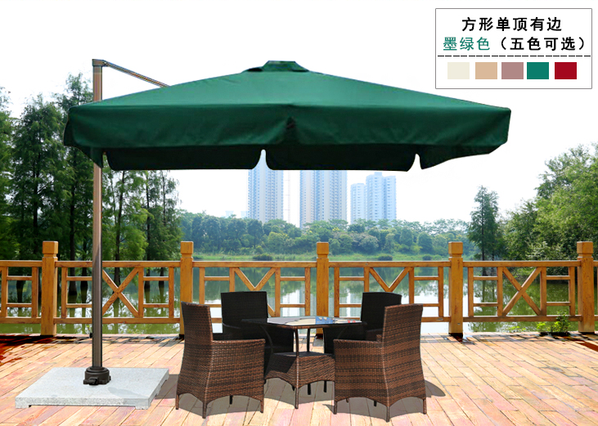

**2、结构图**

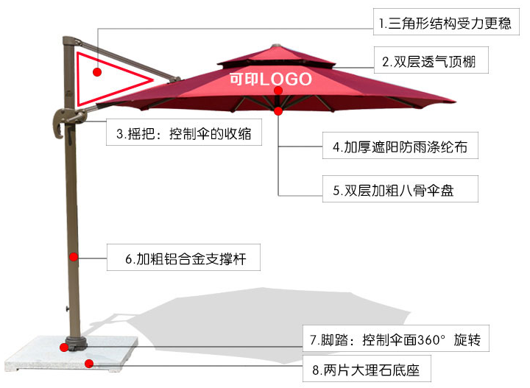

**3、具体结构及尺寸要求**

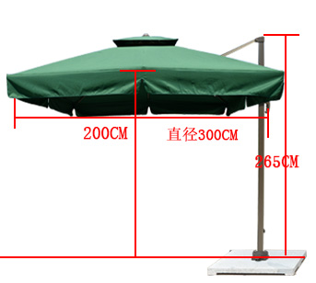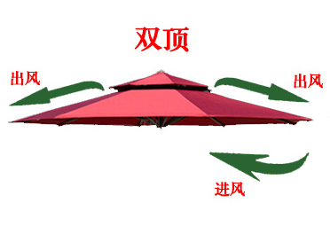

**4、底座要求**

底座：由两块大理石构成，规格为：80cm×80cm×5cm。

采用优质五金固定，可以使伞面360度旋转调节。

